Onkologicky nemocní v době pandemie
Tisková zpráva
Praha 26.4.2021 Asi všichni se shodneme na tom, že ačkoli se očkuje a rozvolňuje, současná situace je pro všechny složitá. I tak se ale mohou přidávat životní situace, které by samy o sobě byly hodnoceny jako velmi těžké – třeba onkologické onemocnění. Otázkou je, zda se tyto dvě situace a jejich dopady do života lidí sčítají, anebo jsou i oblasti, kde se jejich součet vyruší. Jak jsou na tom onkologicky nemocní v covidové době? Co se změnilo? Na to jsme se zeptali tří odborníků – sociálních pracovnic a psycholožky.
„Zvyšují se čísla psychických obtíží u všech, což ukazuje na míru zátěže, kterou si lidé procházejí. U onkologicky nemocných i jejich blízkých se jeví stejný trend,“ říká Kristýna Maulenová, psycholožka spolku Amelie, který nabízí psychosociální pomoc a dlouhodobě monitoruje situaci onkologicky nemocných a jejich blízkých v ČR. Petra Kuntošová, sociální pracovnice navazuje, „vidíme dvojnásobnou psychickou zátěž – ze samotné nemoci a k tomu reálné ohrožení zhoršené imunity a mediální masáž v souvislosti s covidem. Díky tomu se zvyšuje sociální izolace – lidé silně omezují styky s blízkými, ale třeba i s odborníky a tak nevyužívají jak běžných, tak profesionálních opor, které jim umožňují zátěž nemoci zvládat lépe. Na to pak nasedá třeba i respekt ke kapacitám zdravotnictví, kdy lidé nechodí na preventivní prohlídky a také odkládají návštěvu lékaře při obtížích. Bohužel se odkládají i první vyšetření, anebo odkladné zákroky, což např. v oblasti rekonstrukcí prsu má další vliv na psychickou zátěž u pacientek.“ „Psychická zátěž se v tuto chvíli systémově v podstatě neřeší, na to nejsou vybudované kapacity Komplexních onkologických center a kapacity psychologů jsou přeplněné,“ dodává Maulenová.
„V sociální oblasti je viditelný jak trend odkládání řešení problémů, tak ale i velká pasivita a akceptace všeho v oblasti komunikace s úřady. To vede k pocitům bezmoci, ale i finančním obtížím větší skupiny lidí. Přitom nejde jen o vydané rozhodnutí, se kterým lidé nesouhlasí a neodvolají se, ale třeba i o opožděné výplaty dávek a následné dopady v podobě opožděných plateb a sankcí z toho vyplývajících,“ říká Šárka Slavíková, sociální pracovnice. „Také je viditelná ještě větší absence řešení dopadů léčby a minimální rehabilitace, což může vést ke zbytečně velkým dopadům onkologické léčby do dalšího života lidí.“
Zdá se, že negativních dopadů a vzrůstajících ohrožení je při souběhu rakoviny a covidových opatření opravdu mnoho. Na druhou stranu se ale ukazuje i několik oblastí, kde může vznikat něco pozitivního. Mezi ně patří mnohde lepší plánování kontrol na onkologiích. Mnoho lze vyřešit telefonicky a je patrná i velká snaha o nižší nutnost čekání v čekárně a tedy přesnější plánování času. Rozvíjí se také on-line komunikace - co dříve bylo okrajové, je dnes, dalo by se říci, běžné – třeba konzultace s psychologem po telefonu nebo video hovoru,nebo různá online podání žádostí a skupinová setkávání apod. To je pro část lidí velkým přínosem, protože pokud mají technické zázemí, dostanou službu i tam, kde by to jinak bylo obtížné. Paradoxně také plošné omezení kontaktů a uzavření mnoha aktivit je v určitém smyslu pozitivní. To proto, že před problémem, který onkologicky nemocní běžně řeší a před covidem bylo zdrojem velké izolace a frustrace, nyní stojí celá společnost. V tomto se situace srovnala a tak přináší i určité ulehčení a pocit „normality“.
Jako pozitivní, učící aspekt obecně je vnímán rozvoj telemedicíny a e-health, ale třeba také „radost z běžných maličkostí, které nám dříve připadaly samozřejmé,“ doplňuje Kuntošová. „Současná situace ukazuje také na nezastupitelnost komplexní péče o člověka – nejen o fyzické zdraví, ale i o psychiku, sociální oporu a případně spiritualitu a také na nezbytnost sociálního kontaktu,“ říká Maulenová.

Pro více informací kontaktujte:
Michaela Čadková Svejkovská
amelie@amelie-zs.cz
tel.: +420 608 458 282

Ilustrační foto: Freephoto Pixabay.com
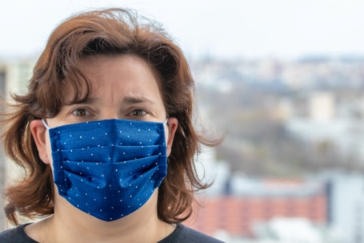 https://www.amelie-zs.cz/wp-content/uploads/corona-5002332_1920.jpg
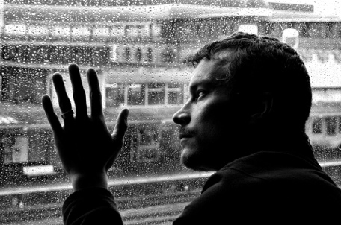 https://www.amelie-zs.cz/wp-content/uploads/depression-84404_1920.jpg
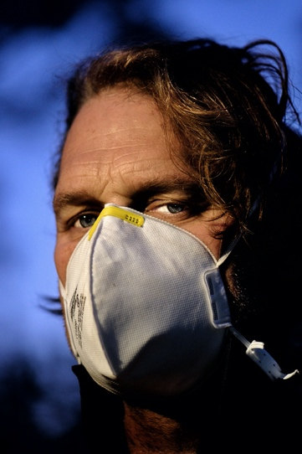 https://www.amelie-zs.cz/wp-content/uploads/mask-4890117_1920.jpg

Užitečné kontakty:
Studie vlivu současné pandemie na onkologické pacienty: https://link.springer.com/article/10.1007/s00520-021-06101-3

Rady a informace pro období pandemie Covid-19 pro onkologické pacienty: https://www.linkos.cz/pacient-a-rodina/pomoc-v-nemoci/covid-19/
Život jde dál i v době koronaviru: https://www.amelie-zs.cz/zivot-jde-dal/

Kdo jsme:
Amelie se již od roku 2006 věnuje psychosociální pomoci onkologicky nemocným a jejich blízkým. Vizí Amelie je, aby rakovina byla vnímána „jen“ jako součást života a své poslání vidí v tom, že pomáhá žít život s rakovinou. Více informací o aktivitách a neziskové organizaci Amelie, z.s. lze nalézt na oficiálních webových stránkách www.amelie-zs.cz.

